МІНІСТЕРСТВО ОСВІТИ І НАУКИ УКРАЇНИ

ОДЕСЬКИЙ НАЦІОНАЛЬНИЙ ПОЛІТЕХНІЧНИЙ УНІВЕРСИТЕТ

ІНСТИТУТ КОМП’ЮТЕРНИХ СИСТЕМ

КАФЕДРА ИНФОРМАЦІЙНИХ СИСТЕМ

Лабораторна робота №5

з дисципліни

“Операційні системи”

Тема

**«Основи використання скриптової мови інтерпретатору оболонки**

**командного рядку»**

Варіант 7

Виконав:

Студент групи АІ-203

Данг Д. Д.

Одеса 2020

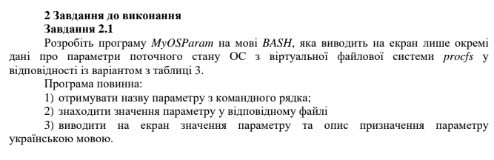



**1**



**2**



**Хід роботи**

Пишемо і зберігаємо скрипт:

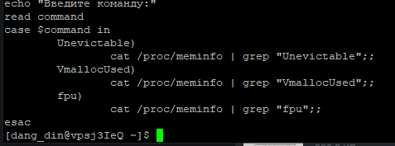

Закриваємо і тестуємо:

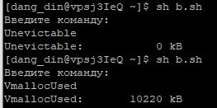

Пишемо і зберігаємо скрипт:

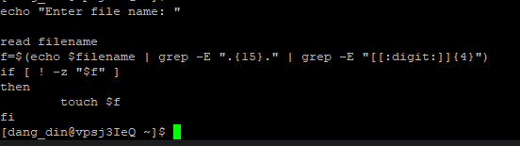

Закриваємо і тестуємо:

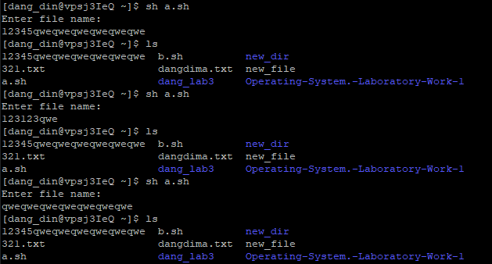

**Висновок:**

Найважчим у даній роботі виявилося виправлення помилок при написанні скриптів.